PARA DIVULGAÇÃO IMEDIATA
Lisboa, 26 de novembro de 2020
Contacto:
João Pereira de Faria
PR & Communications
joao.faria@elevensports.com
T. 925 400 881

Grande Prémio do Bahrein de F1
este fim de semana na ELEVEN

Lisboa, 26 de novembro de 2020 – O mundial de Fórmula 1 regressa em grande este fim-de-semana, APENAS na ELEVEN com a transmissão do Grande Prémio do Bahrein, o 16º GP a realizar-se naquele país.
Depois do GP da Turquia, com o triunfo de Lewis Hamilton, que conquistou, assim, o seu 7º título mundial, regressa agora mais uma corrida da temporada 2020 da competição, a ser disputada no circuito de Sakhir, no Bahrein com transmissão em direto no canal 3 da ELEVEN.

Ao longo deste fim-de-semana vai ser possível assistir, APENAS na ELEVEN, ao Grande Prémio do BAHREIN, incluindo os treinos livres, qualificação e os pré e pós corrida. Este fim de semana será o primeiro de dois Grandes Prémios consecutivos no Bahrein. O Grande Prémio decorrerá no circuito de Sakhir, marcando a décima quinta etapa da temporada 2020 do Mundial de Fórmula 1.

Com o título de campeão já garantido pelo britânico Lewis Hamilton, o sétimo da sua carreira, há fortes razões para assistir a mais um grande prémio, num dos circuitos mais rápidos da F1.
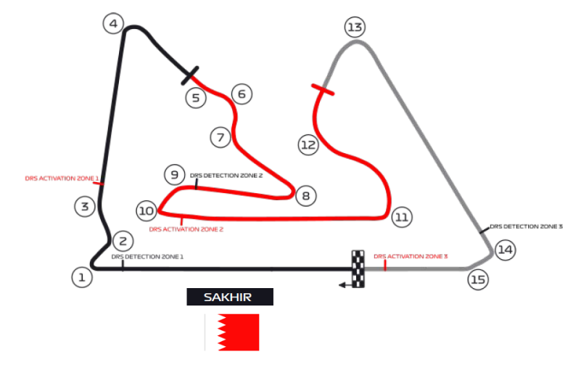

Calendário GP Bahrein:

27 de novembro (sexta-feira)
11h00/12h30 - Treinos livres (ELEVEN 3).
15h00/16h30 - Treinos livres (ELEVEN 3).

28 de novembro (sábado)
11h00/12h00 - Treinos livres (ELEVEN 3).
14h00/15h00 – Qualificação (ELEVEN 3).

29 de novembro (domingo)
12H15 – Pré-Corrida com a antevisão dos protagonistas em direto, análise aos momentos mais marcantes da Qualificação, conteúdos exclusivos e entrevistas (ELEVEN 3).
14h10 – Grande Prémio do Bahrein (ELEVEN 3).
16H00 – Pós-Corrida com as reações dos principais intervenientes, análise aos momentos marcantes e a opinião dos especialistas (ELEVEN 3).

Curiosidades sobre este Grande Prémio:

- O primeiro Grande Prémio a ser disputado Bahrein, no circuito de Sakhir, foi em 2004;

- A Mercedes e a Ferrari estão empatadas como as equipes com o maior número de pole positions no Bahrein: as duas equipas largaram na primeira posição em cinco ocasiões;

- Sebastian Vettel foi o piloto que mais vezes partiu na frente: três vezes. Lewis Hamilton tem a chance de igualar o recorde de Vettel neste fim de semana;

- Sebastian Vettel é o piloto de maior sucesso na história do Grande Prémio do Bahrein com quatro vitórias em 2012, 2013, 2017 e 2018. Lewis Hamilton poderá igualar o piloto alemão se ganhar neste fim de semana;

- A equipa com mais vitórias no GP do Bahrain é a Ferrari tendo arrecadado 6, mas a Mercedes pode igualar a rival neste fim de semana.

TODOS os Grandes Prémios da temporada 2020 de Fórmula 1, em direto e em português, APENAS na ELEVEN.

#ByTheFans #ForTheFans #F1ELEVEN
FIM

Nota aos Editores

Sobre a ELEVEN:
A ELEVEN é um distribuidor premiado de conteúdos desportivos, que apresenta as melhores competições nacionais e internacionais e os melhores programas de entretenimento, totalmente dedicados aos fãs de todo o mundo. A crescer globalmente, com um conhecimento profundo sobre os fãs em cada país, a ELEVEN está a desafiar a forma como o desporto em direto é apresentado.
A ELEVEN oferece por ano milhares de horas de conteúdos desportivos Premium EM DIRETO a milhões de subscritores em todo o mundo, em Portugal, na Bélgica, Itália, Luxemburgo, Polónia, Japão, Mianmar e Taiwan.
A ELEVEN detém os direitos de transmissão de algumas das mais conceituadas ligas desportivas mundiais como a UEFA Champions League, LaLiga Santander, Bundesliga, Ligue1 Uber Eats, Jupiler Pro League, English Football League Championship, Scottish Premiership, F1, F2, F3, Porsche SuperCup, NFL, ATP250, Liga Endesa, e muito mais.
A abordagem da ELEVEN garante que os fãs estão sempre envolvidos, on-air, online e nas redes sociais. A plataforma OTT da ELEVEN está no centro da sua estratégia a longo prazo, oferecendo aos fãs uma experiência flexível através de todos os seus dispositivos. A ELEVEN oferece cobertura de desportos Premium em direto, em idiomas locais, complementada com notícias, análises abrangentes junto ao relvado e em estúdio, conteúdos digitais e programação local. Os serviços da ELEVEN estão disponíveis 24 horas por dia, sete dias por semana, em multi-ecrã, Full HD ou 4K e são produzidos localmente de acordo com os mais altos padrões internacionais.
Website: www.elevensports.pt
Facebook: ElevenSportsPortugal
Twitter: @ ElevenSports_PT
Instagram: @ elevensportspt
LinkedIn: ELEVEN PORTUGAL
Podcasts: Apple Podcasts, Castbox, Google Podcasts, SoundCloud, Spotify
YouTube: Eleven Sports Portugal
Twitch: Eleven Sports Portugal

